ВІДКРИТИЙ лист
Президії Дніпропетровського обласного об’єднання профспілок
до керівництва держави з нагоди Всесвітнього Дня соціальної
справедливості (відзначається щорічно 20 лютого)
Президенту України Володимиру Зеленському Голові Верховної Ради України Руслану Стефанчуку Прем’єр-міністру України Денису Шмигалю
Соціальна справедливість є загальновизнаною цінністю сучасного демократичного суспільства, яка закріплена в документах світової спільноти, зокрема в міжнародних пактах ООН.
Впровадження в нашій країні європейських стандартів життя та вихід на провідні позиції у світі задекларовано у стратегічних програмних документах держави. На реалізацію цих базових принципів спрямована й діяльність профспілок як наймасовішої громадської організації трудящих.
Проте, на жаль, сьогодні в Україні не забезпечений принцип соціальної справедливості ні в оплаті та охороні праці, ні в оподаткуванні, ні в соціальному захисті. Більшість населення держави вбачає соціальну несправедливість, насамперед, у поглибленні прірви між багатством і бідністю та погіршенням матеріального становища працюючих та інших верств населення. На цьому фоні зростає розрив між соціальними групами у доступі до економічних, соціальних, освітніх та інших ресурсів. Кілька відсотків найбагатших громадян зосередили сьогодні у своїх руках більшість національного багатства. Все наглядівшим стає й засилля олігархічних структур/ які, дбаючи лише про власні егоїстичні забаганки, не мають нічого спільного з інтересами України та її громадян. Всі ці перекоси викликають невдоволення трудящих, всього суспільства.
Крім того, наслідки соціально-економічної кризи та пандемії негативно вплинули на стан економіки в цілому, здоров’я, зайнятість, доходи населення. В цих умовах роботодавці частіше вдаються до порушень трудових прав працівників: відправляють їх у примусові відпустки без збереження заробітної плати, затримують виплату зарплат, проводять безпідставні звільнення та скорочення. Через стрімке падіння виробництва та зайнятості, а також заниження вартості праці мільйони українців вимушені шукати кращого життя за кордоном. Додаткову напругу додають підвищення тарифів на енергоресурси та комунальні послуги, постійне зростання цін на продукти харчування та на все найнеобхідніше, що призводить до все більшого зубожіння населення.
В цих умовах профспілки наголошують, що реформа оплати праці має відбуватися на засадах справедливого розподілу її результатів та підвищення
рівня оплати праці до стандартів ЄС та наполягають на усуненні нерівності, яка склалася сьогодні в оплаті праці керівників і ТОГГ-менеджерів та працівників на підприємствах, зокрема, шляхом запровадасення єдиних підходів до її оплати, стимулювання до висококваліфікованої праці, а також дотримання конституційного права на своєчасне її отримання.
Викликає подив, що у важкій ситуації влада робить вкрай недалекоглядні, антисоціальні законодавчі спроби погіршення трудових прав працюючих та обмеження сфери діяльності профспілок, які представляють їхні інтереси.
Профспілки закликають Президента України, Верховну Раду України, Кабінет Міністрів України, центральні та місцеві органи виконавчої влади, роботодавців та підприємців, громадські організації - спрямовувати спільні зусилля на забезпечення соціальної справедливості у суспільстві на основі поваги до прав та законних інтересів громадян, підвищення рівня життя населення, соціальної стабільності в державі, забезпечення кожній людині гідних умов існування та ефективного соціального захисту. ^

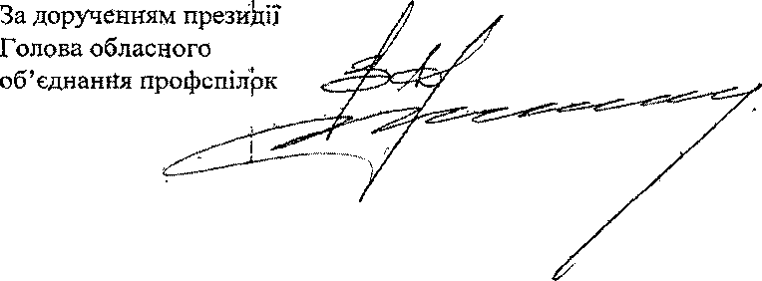
Віталій Дубіль

